КОНТРОЛЬНО – ИЗМЕРИТЕЛЬНЫЕ МАТЕРИАЛЫ
промежуточной аттестации
для учащихся 4 классов
муниципального бюджетного
общеобразовательного учреждения
«Сабинская СОШ»
на 2023 – 2024 уч. г.

Примерная промежуточная аттестация по математике для 4-х классов,

2023-2024 уч. г.

Пояснительная записка.

Промежуточная аттестация за курс 4 класса по математике проводится в виде контрольной работы.
Предлагаемая контрольная работа нацелена на оценку уровня подготовки выпускника начальной школы в соответствии с требованиями к уровню подготовки федерального компонента государственного стандарта начального образования. Контрольная работа проводится по М.И. Моро, М.А. Бантова «Математика» для 4 класса, издательство М.: «Просвещение», 2017г.
Цель контроля: проверить вычислительные навыки, умения решать текстовые задачи, элементы геометрии, логические навыки.
Данная контрольная работа предполагает проверку следующих умений:
- знать порядок выполнения действий при нахождении значения выражения;
- знать алгоритм действий с многозначными числами;
- знать меры времени;
- знать меры массы;
- уметь выполнять письменные арифметические действия с использованием изученных алгоритмов сложения, вычитания, умножения и деления многозначных чисел;
- уметь решать составные задачи на встречное движение;
- уметь выполнять сравнение именованных чисел;
- уметь приводить в единую меру измерения;
- уметь находить периметр по известной площади и одной стороне,
- уметь решать уравнения.
Контрольная работа содержит 5 заданий, позволяющих определить степень усвоения изученного программного материала (базового),1 задание на проверку уровня сформированности функциональной грамотности и 1 задание повышенного уровня.
Контрольная работа рассчитана на 45 минут (5 мин. - вводный инструктаж, 40 мин.- выполнение работы)

Контрольная работа
Вариант 1.

Решите задачу.

ИЛИ
Две машины, двигаясь навстречу друг другу, ехали 2 часа. Скорость первой 60 км/ч, второй – 56 км/ч. Какое расстояние было между машинами в начале пути?
ИЛИ
С аэродрома в противоположных направлениях вылетели два самолета. Через 3 часа расстояние между ними было 3540 км. Найди скорость второго самолета, если скорость первого была равна 570 км/ч.
ИЛИ
От двух пристаней, расстояние между которыми 136 км, одновременно отошли навстречу друг другу два теплохода. Один из них шел со скоростью 19км/ч, другой – на 4 км/ч меньше. Через сколько часов они встретятся?

Укажите порядок действий и найдите значение выражения.
(58419+4621) : 64=
(9000 – 2987) ⋅ 120=

Сравни, поставь знаки >,<, =.
7400 м …. 47 км
9 т 6 кг … 90 ц 6 кг
4 ч 54 мин…. 454 мин

Решить уравнение:
265 - X =4 х 35

Решите задачу.
Площадь прямоугольного поля 105 м², ширина его равна 5 м. Чему равен периметр этого поля?

Функциональная грамотность
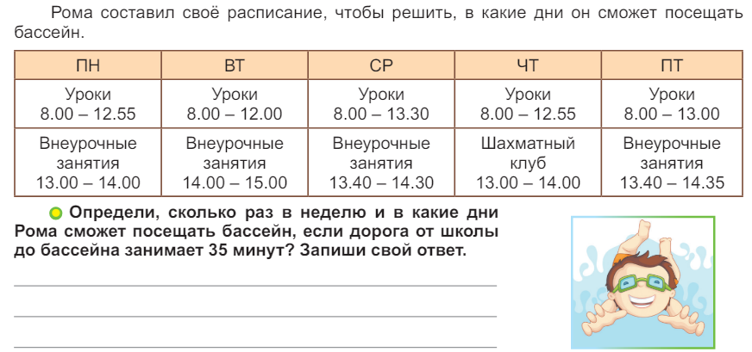

7** Бабушка родилась в 1934 году. В каком году родилась внучка, если она на 56 лет моложе бабушки?

Критерии оценивания:

  - Задача:

Ошибки при составлении краткой записи не учитывается.

Задача решена верно:
- есть комментарии к действиям- 1 балл
  - верно составлено и решено выражение- 1 балл
  - правильно записан ответ - 1 балл - ИТОГО – 3 БАЛЛА;

- задача решена верно, но отсутствуют пояснения к действиям-2 балла
- ход решения определен правильно, но допущена 1 вычислительная ошибка, из-за которой получен неверный ответ – 2 балла;

- ход решения нарушен в последнем действии - 1балл,
- половина задачи решена правильно-1 балл,
- ход решения определен правильно, но отсутствуют пояснения к действиям и есть
вычислительная ошибка в любом действий – 1 балл

Задача решена неверно – 0 баллов

  - Примеры:
А) простые примеры (2-4 кл) – 1б.
Б) числовые выражения на порядок действия:
    - указан правильно только порядок действий – 1б;
    - неверно решено только последнее действие – 2б;
    - все решено верно – 3б.

Уравнение:
    - простое – 1 б;
    - сложное – 2 б.
  - Неравенства, преобразования, величины, … по 1б. за каждый правильно решенный пример.

Геометрический материал:
    - за каждое правильно выполненное действие – 1б.
например:
- за чертѐж фигуры (верно определена длина, отмечены границы) – 1б.
- за нахождение периметра – 1б.
- за нахождение площади – 1б.
- верно перевел одни единицы измерения в другие-1б

Примечание : если не указана или неверно указана единица измерения, то вычитается 1 балл.

Задание по функциональной грамотности:
Задание выполнено верно – 1 балл

7*.Повышенный уровень: не является обязательным для выполнения всеми обучающимися класса. Если обучающийся набрал за задание повышенной сложности максимально возможное количество баллов, ему на следующий урок выставляется дополнительная отметка «5». Если обучающиеся не справился с заданием или не смог выбрать максимально возможное количество баллов, отметка за выполнение этого задания не выставляется.

Примерная промежуточная аттестация по русскому языку для 4-х классов, 2023-2024 уч. г.

Пояснительная записка
Промежуточная аттестация за курс 4 класса по русскому языку проводится в виде диктанта, который состоит из 70–80 слов и грамматического задания, включающего три вида разбора (морфологический, фонетический и синтаксический), 1 задания на проверку функциональной грамотности. Грамматические задания к диктанту делятся на два варианта.
Цели: поверка знаний, умений и навыков по разделам русского языка, изученным в 4 классе Форма проведения: диктант с грамматическим заданием
Время выполнения: 45 минут(5 мин. - вводный инструктаж, 40 мин.- выполнение работы)

Уголок природы.
Тёплым летним днём мы пошли в зоопарк. По дороге заглянули на рынок. Там мы купили фрукты и булочки для зверей.
За красивой оградой зоопарка стояли клетки с медвежатами. Они грозно рычали. Мы не подходили близко к клеткам. Потом мы долго смотрели на забавных обезьян. Цепкими лапками они хватали фрукты из наших рук. Сладкими булочками и бананами мы покормили жирафа. Он осторожно опускал к нам свою пятнистую шею и брал кусочки еды.
Как интересно мы провели время в чудесном уголке природы!

Грамматическое задание:
- В 1-м предложении выделить основу, над каждым словом указать части речи.

- Из 6 предложения выписать слово, подходящее к схеме – приставка, корень, суффикс,
суффикс, окончание.
Обозначьте эти части.

- Выпишите из текста одно имя прилагательное с именем существительным, к которому оно относится. Укажи число, род (если есть), падеж имени прилагательного.

- ** Выполнить звуко-буквенный разбор слова- свою
- ** Выполнить разбор выделенного ИМЕНИ СУЩЕСТВИТЕЛЬНОГО в предложении
За красивой оградой зоопарка стояли клетки с медвежатами.

Критерии оценки работ по русскому языку учащихся 4 класса 1.Диктант.
«5» - ставится за работу, в которой нет ошибок
«4» - ставится за работу, в которой допущение 1-3 ошибки;
«3» - ставится за работу, в которой допущено 4-6 ошибок.
«2» - ставится за работу, в которой допущено более 6 ошибок.

Учет ошибок в диктанте:
- повторная ошибка в одном и том же слове считается за 1ошибку (например, ученик дважды в слове «песок» написал вместо «е» букву «и»);
- ошибки на одно и то же правило, допущенные в разных словах, считаются как две ошибки

(например, ученик написал букву «т» вместо «д» в слове «лошадка» и букву «с» вместо «з» в слове «повозка».)

Ошибкой считается:
- нарушение орфографических правил при написании слов, включая ошибки на пропуск, перестановку, замену и вставку лишних букв в словах;
- неправильное написание слов, не регулируемых правилами, круг которых очерчен программой каждого класса (слова с непроверяемыми написаниями);
- отсутствие знаков препинания, изученных в данный момент в соответствии с программой; отсутствие точки в конце предложения не считается за ошибку, если следующее предложение написано с большой буквы.

Примечание:
При оценке контрольной работы учитывается в первую очередь правильность ее выполнения. Исправления, которые сделал учащийся, не влияют на оценку (за исключением такого вида работ, как контрольное списывание). Учитывается только последнее написание. Оформление работы так же не должно влиять на оценку, ибо в таком случае проверяющий работу может быть недостаточно объективным. При оценивании работы принимается во внимание не только количество, но и характер ошибок.

Грамматическое задание:
«5» - без ошибок.
«4» - правильно выполнено не менее 3/4 заданий.
«3» - правильно выполнено не менее 1/2 заданий.
«2» - правильно выполнено менее 1/2 заданий.

Грамматические задания:

Грамматическое задание  1.В предложении выделить основу, над каждым словом указать части речи. | Макс. балл – 8 баллов  За каждое слово с указанием части речи – 1 балл, всего 7 баллов.  За выделение основы – 1 балл (выделение только подлежащего или сказуемого – 0 баллов)
2. Из 6 предложения выписать слово, подходящее к схеме – приставка, корень, суффикс, суффикс, окончание. | Максимальный балл – 4 балла.  Если выбрал слово правильно – 1 балл (подходили).  Если обозначил все части слова правильно- 3 балл (по 0,5 б.)  Приставка — под  Корень — ход  Суффикс — и  Суффикс – л  Окончание —и  Основа — подходи
3.Выпишите из текста одно имя прилагательное с именем существительным, к которому оно относится. Укажи число, род (если есть), падеж имени прилагательного. | Максимальный балл – 3 балла.  - Правильно выписаны словосочетания - 1 балл  - Правильно указаны все признаки (из двух- трѐх в зависимости от содержания конкретного задания) - 2 балла  Правильно указан только один любой признак (из двух) или два любых признака (из трѐх - 1 б)  Все признаки указаны неправильно / не указаны - 0 балл

ИТОГО | 15 баллов
4**. Выполнить звуко-буквенный разбор слова). | Максим. – 6 баллов  Количество слогов – 1 балл  Обозначение звуков буквами – за каждую букву – 1 балл (4 балла)  Определение количества звуков и букв – 1 балл  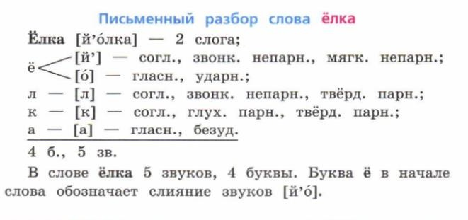
5**. Разобрать слова как части речи (одно слово) | Макс. балл – 6 б.  За каждую позицию разбора – 1 балл.  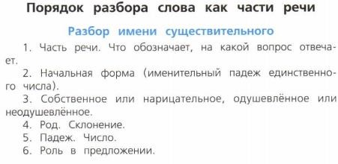

Повышенный уровень: не является обязательным для выполнения всеми обучающимися класса. Если обучающийся набрал за задание повышенной сложности максимально возможное количество баллов, ему на следующий урок выставляется дополнительная отметка «5». Если обучающиеся не справился с заданием или не смог выбрать максимально возможное количество баллов, отметка за выполнение этого задания не выставляется.

Итоговой отметкой за ПА является средняя отметка (по правилам математического округления) за диктант и задание.

Кол-во баллов | Оценка
Кол-во баллов | «2»  Меньше 50% | «3»  50-69% | «4»  70-99% | «5»  100%
15 | 7 и менее | 8-10 | 11-13 | 14-15

Ключи к заданиям:

- В предложении выделить основу, над каждым словом указать части речи
Первое предложение
прил прил сущ мест гл пред сущ
Тёплым летним днём мы пошли в зоопарк.

- Из 6 предложения выписать слово, подходящее к схеме – приставка, корень, суффикс, суффикс, окончание.

Приставка — под Корень — ход
Суффикс – и
Суффикс — л
Окончание — и
Основа — подходи
- Выпишите из текста 2 имени прилагательного с именами существительными, к которым они относятся. Укажи число, род (если есть), падеж имен прилагательных.
Тёплым днём – ед.ч., м.р., Т.п.
летним днём - ед.ч., м.р., Т.п.
За красивой оградой - ед.ч., ж.р., Т.п.
На забавных обезьян – мн.ч., В.п
Цепкими лапками- мн.ч., Т.п
Сладкими булочками - мн.ч., Т.п
Сладкими бананами - мн.ч., Т.п
пятнистую шею - ед.ч., ж.р., В.п
в чудесном уголке – ед.ч., м.р., П.п.

4**. Выполнить звуко-буквенный разбор слова

свою [с в а й’у]- 2 слога
с [с]- согл,гл,парн,тв,парн.
в [в]- согл,зв, парн,тв,парн.
о [а]- гл,безударн.
ю [й’]- согл,зв,непарн, мягк,непарн.
[у]- гл. ударн.
4б., 5 зв.

5**. Разобрать слова как части речи (одно слово)
Выполнить разбор выделенного имени существительного в предложении
За оградой –сущ., (за чем?),
Н.ф.- ограда, нариц., неодуш., ж.р., 1скл., ед.ч., Т.п.,
Второст.чл.предл.

